ДЕНЬ ЗАЩИТНИКОВ ОТЕЧЕСТВА
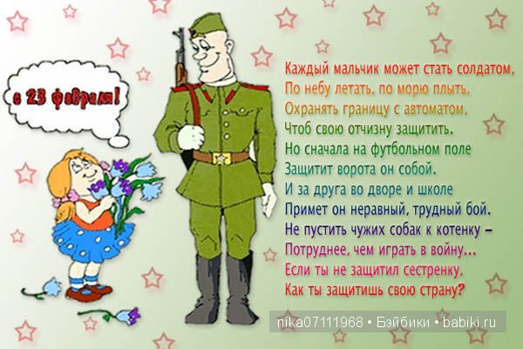
Уроки, внеклассные мероприятия
http://nsportal.ru/nachalnaya-shkola/stsenarii-prazdnikov/urok-pamyati-russkii-soldat-stsenarii-vneklassnogo-meropriy Урок памяти «РУССКИЙ СОЛДАТ» сценарий внеклассного мероприятия к 23 февраля.
http://www.uchportal.ru/load/119-1-0-23107 Сценарий и презентация внеклассного мероприятия к 23 февраля "Рыцарский турнир".
http://ped-kopilka.ru/shkolnye-prazdniki/den-zaschitnika-otechestva/scenarii-sportivnogo-meroprijatija-dlja-9-11-klasov-k-23-fevralja.html Разработка спортивного мероприятия, посвященного 23 февраля «Один день в армии».
http://www.uchportal.ru/publ/22-1-0-1586 Сценарий 23 февраля.
http://педагоги-и-родители.рф/srednyaya-i-starshaya-shkola/stsenarii-prazdnikov-v-shkole/23-fevralya/169-kurs-yunogo-bojtsa.html Внеклассное мероприятие «Курс юного бойца».
http://anstars.ru/publ/scenarii/23_fevralya80/ сценарии
http://fizkultura-obg.ru/literaturno-muzykalnaya-kompoziciya-k-23-fevralya Литературно-музыкальная композиция К 23 ФЕВРАЛЯ.
http://alexandrastakhov.ru/blog/23_fevralja_scenarii_scenki/2013-01-16-161 23 февраля, СЦЕНАРИИ, СЦЕНКИ.
http://ped-kopilka.ru/shkolnye-prazdniki/den-zaschitnika-otechestva/vneklasnoe-meroprijatie-k-23-fevralja-v-nachalnoi-shkole.html День защитника Отечества. Сценарий для младших школьников.
http://www.metodkabinet.eu/bgm/Temkatalog/TemKollekzii_23_feb.html поздравления, поделки, подарки своими руками, сценарии...
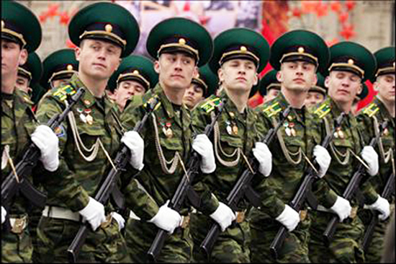
http://festival.1september.ru/articles/611630/ Сценарий праздника, посвященного 23 февраля "Непобедимая и легендарная" (1–4-е классы).
http://festival.1september.ru/articles/603577/ Внеклассное мероприятие "23 февраля – папин праздник".
http://festival.1september.ru/articles/632352/ Литературная композиция "Доблестные защитники России".
http://festival.1september.ru/articles/530591/ Вечер, посвященный Дню защитника Отечества .
http://festival.1september.ru/articles/638166/ Устный журнал к 23 февраля "Служить России".
http://festival.1september.ru/articles/601451/ « Огонек» для пап к 23 февраля.
http://festival.1september.ru/articles/556860/ Классный час к 23 февраля "Армейский экспресс".
http://festival.1september.ru/articles/582344/ Внеклассное мероприятие к 23 февраля "А ну-ка, мальчики!"
http://festival.1september.ru/articles/412208/ "Так точно!" Праздничный концерт к 23 февраля.
http://festival.1september.ru/articles/633885/ КВН "Морской". Конкурсная программа к 23 февраля для мальчиков 5–7-х классов.
http://festival.1september.ru/articles/582319/ Игра по истории, посвящённая 23 февраля "Надёжный щит Отечества".
http://festival.1september.ru/articles/620818/ Внеклассное мероприятие "Есть такая профессия – родину защищать..." 6-й класс
Викторины, кроссворды, загадки, игры
http://www.igraza.ru/page-10-1-16.html Викторина.
http://anstars.ru/publ/scenarii/23_fevralya80/3405-krossvord-i-zagadki-k-23-fevralya-krossvord-i-zagadki-k-23-fevralya.html кроссворд и загадки.
http://www.prozagadki.ru/940-krossvord-k-23-fevralja-dlja-shkolnikov-i.html Кроссворд к 23 февраля для школьников и студентов
http://detskiychas.ru/prazdniki/23-fevralya/chastushki_k_23_febralya/ Частушки к Дню защитника Отечества
http://bk-detstvo.narod.ru/23_february.html стихи, загадки ,игры
Видео
http://video.yandex.ru/users/aravik72/view/15/ Дина Гарипова «Прощание славянки»- клип.
http://www.youtube.com/watch?v=Ija--K1Cpc4 Детские частушки к 23 февраля
http://www.youtube.com/watch?v=YCwrS7bSTVg К 23 февраля – презентация

